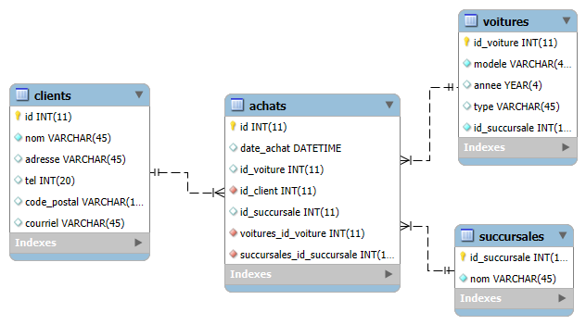

Mon projet est un site de concessionnaire automobile Mitsubishi donnant la possibilité aux usagers de faire un essai routier de l’un des 6 véhicules disponibles. L’usager pourra aussi choisir une des 3 succursales et entrer ses informations de base. Le site permet aussi de modifier ou d’effacer la commande de son choix.

Le lien de mon webdev est :  
https://e0366635.webdev.cmaisonneuve.qc.ca/TP2/client/catalogue